МДК.05.01. Теоретические основы обеспечения надёжности систем автоматизации и модулей мехатронньх систем

МДК.05.01.02.05

Совместное действие внезапных и постепенных отказов на систему.
Особенности оценки надёжности восстанавливаемых систем.
Подбор комплектующих для восстановления.
Последствие неправильной политики реализации использования комплектующих.

1) Коэффициент использования — его формула?
2) Ти - время использования за период уменьшается в зоне постепенных отказов?
3) Тр — время ремонтами возрастает по какой причине?
4) Тп — время простоя может быть постоянным и когда?
5) То — время обслуживания лимитируется или нет?
6) Если отказ произошёл в зоне нормальной эксплуатации , то он внезапный или постепенный?
7) Если он повторно появился, то значит кончилась или нет зона нормальной эксплуатации?
8) Постепенные отказы зная их природу можно превентивно устранять ?
9) Чем реактивное отличается от превентивного?
10) Чем по факту отличается от диагностируемого?
11) Внезапные отказы устраняются при диагностике или по факту?
12) Вина от Внезапных отказов и причины?
13) Величина доверительного интервала влияет на возникновение Внезапного отказа? КАК?
14) Внезапные отказы могут представлять совокупность постепенных отказов?
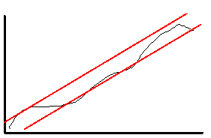
15) Выход за доверительный интервал качества работы является только случайным или постепенным?
16) Для снижения последствий сбоев нужны блокировки или ППР? ИЛИ?
17) причина снятия блокировок?
18
) Зачем нужна аттестация после ремонта?19) Зачем нужен список аварий?
20) Зачем нужен список поверок?
21) Зачем нужен список блокировок?
22) Зачем нужены Условия режимов и параметры.
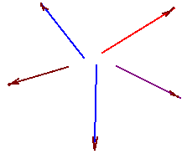
23) Инструкции снижают факты Внезапных отказов?.
24) Чем автоматических лучше Полуавтоматического?
25) Зачем нужны полуавтоматический и ручной режимы?

МДК.05.01.02.05

26) можно утверждать, что Fв =0, если ∑Fi=0?
где Fв- суммарный вектор силы внезапного отказа)))
∑Fi - список постепенных отказов , которые еще в допуске

27) Технологическими причинами внезапных тказов может быть диффузия, а может эрозия ?
28) Неправильная структурам материала сильно влияет на износ?
29) наличие раковин (пустот) , вкраплений недопустимой концентрации и их величины влияют на интенсивность использования?

